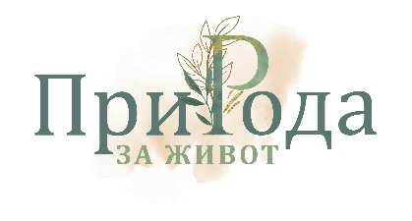

„ ПриРода за живот- балнеология, климат, здравословно хранене, психология в помощ на репродуктивното здраве“

Съвместна информационна кампания на Община Кюстендил и фондация „ Искам бебе“

17.02.2023г. – откриване на кампанията

Програма:

10:30-10:55- Регистрация и настаняване
11:00- Откриване на пресконференцията
Радина Велчева- основател на „ Искам бебе“
Петър Паунов- кмет на Община Кюстендил
11:20-11:35- Репродуктивното здраве в България- актуални данни и предизвикателства
Д-р Георги Николов- специалист по акушерство, гинекология и репродуктивна медицина, ръководител сектор „ Асистирана репродукция“ в медицински център РепроБиоМед, член на УС на Българската асоциация по Минимално Инвазивна Гинекологична Хирургия, Председател и член на УС на Българската Асоциация по Регенеративна Медицина, автор на по-голямата част от законодателството по асистирана репродукция в България
11:35- 11:45- Репродуктивното здраве извън традиционната медицина- профилактика, превенция, приемане
Адв. Мария Янева- председател на „ Искам бебе“
11:50-12:20 - „ ПриРода за живот“-балнеология, климат, здравословно хранене, психология в помощ на репродуктивното здраве
- д-р Петя Чавеева- акушер-гинеколог, специалист по фетална медицина и вътреутробна фетална хирургия, завеждащ отделение по фетална медицина в медицински комплекс „ Д-р Щерев“
- Доц. Милена Георгиева - експерт по здравословно хранене и стареене, репродуктивна биология и биомедицина, Лаборатория по молекулярна генетика и стареене, БАН
- Д-р Ангелина Недялкова - ендокринолог, специалист по хранене и диетика
- Елена Димитрова–Ангелова - психолог
-Евгени Серафимов- художник

12:00-12:15- Кюстендил- гостоприемство и история с кауза
Петър Паунов- кмет на Община Кюстендил
Радмила Рангелова- заместник-кмет „ Социални услуги, програми и проекти“, Община Кюстендил
12:15- 12:30- Въпроси и отговори

